Pozdravljen, pozdravljena….
Upam, da ste dobro in da vam gre učenje in delo na daljavo odlično. Želim vam, da pomagate drug drugemu v družini in ostanete zdravi in veseli. V prostem času ste lepo vabljeni tudi med tukajšnje objave.

SAMOSTOJNO UČENJE, UTRJEVANJE

Če ti dela težave katera od matematičnih snovi, klikni na spodnjo povezavo in utrjuj z izbranimi vajami:
https://interaktivne-vaje.si/02_osnova/predmeti_meni/matematika_meni_1_5.html

USTVARJALNO PREŽIVLJANJE PROSTEGA ČASA

No, danes pa te čaka malce filmske vzgoje.
Animiran film Vrvež v moji glavi (Inside out 1, 2)
Režiserju Petu Docterju se je ideja za film porodila, ker je bil priča spremenljivim razpoloženjem svoje odraščajoče hčerke.
Zgodba o viharnih čustvih, hvalnica majhnim stvarem v življenju, poziv k sprejemanju sedanjosti in vseh njenih vsakdanjih darov.

Oglej si odlomek na povezavi:
https://www.youtube.com/watch?v=1yYn-TPn4js

SPROSTITVENA DEJAVNOST

Za sprostitev med šolskim delom na daljavo pa ti prilagam še sprostitveno dejavnost.
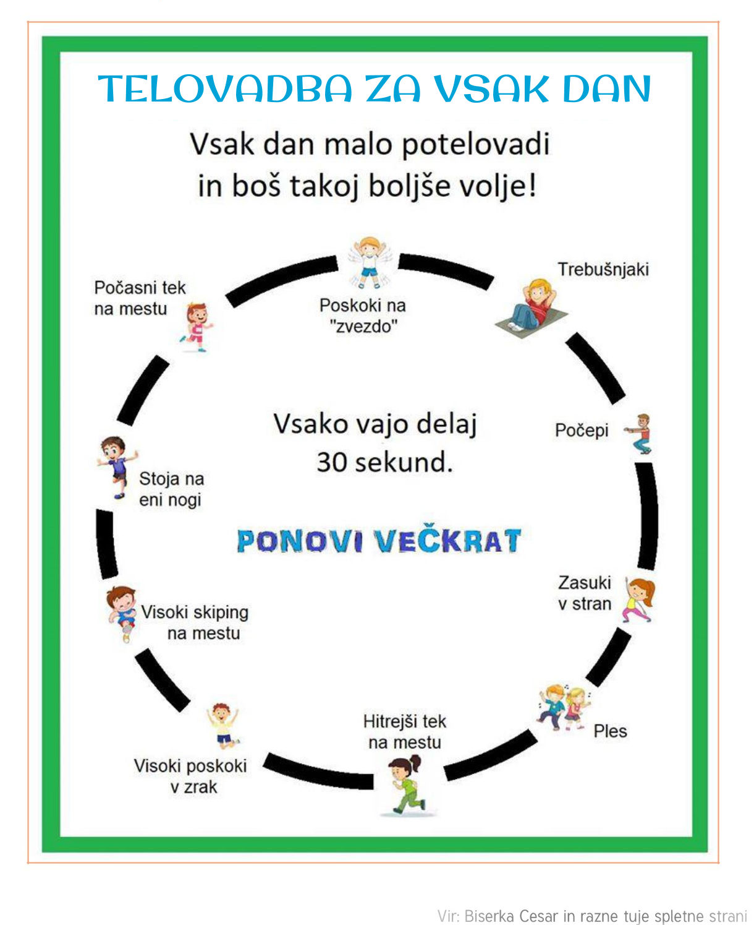

Lepo se imej, ostani zdrav in ne pozabi na dovolj gibanja na svežem zraku
tudi v zimskem času

Tvoja učiteljica

